資 料
資 料１ 「防災気象情報」を活用した、大雨や台風への備えについて
資 料２ 雨の強さと降り方について
資 料３ 土砂災害に関する情報について
資 料４ 特別警報について
資 料５ 雷に関する情報について
資 料６ 竜巻について

【参考となるホームページ】

○ 神奈川県ホームページ「神奈川県災害情報ポータル」
https://www.bousai.pref.kanagawa.jp/

○ 横浜地方気象台ホームページ
http://www.jma-net.go.jp/yokohama/

○ 気象庁ホームページ
http://www.jma.go.jp/jma/index.html

○ 同「ナウキャスト（雨雲の動き・雷・竜巻）」
http://www.jma.go.jp/bosai/nowc/

○ 同「キキクル（危険度分布）」
http://www.jma.go.jp/bosai/risk/

○ 同「特別警報について」
http://www.jma.go.jp/jma/kishou/know/tokubetsu-keiho/index.html

〇 同「雷に関する情報」
http://www.jma.go.jp/jma/kishou/know/toppuu/thunder2-1.html

○ 国土交通省ホームページ「川の防災情報」
http://www.river.go.jp/

○ 神奈川県ホームページ「砂防・地すべり・急傾斜地について」
http://www.pref.kanagawa.jp/cnt/f420226/

○ 神奈川県ホームページ「神奈川県土砂災害情報ポータル」
http://dosyasaigai.pref.kanagawa.jp/website/kanagawa/gis/index.html

「防災気象情報」を活用した、大雨や台風への備えについて
資 料 １

気象警報を発表するような激しい現象は、ひとたび発生すると命に危険が及ぶおそれがあります。そうした現象が予想される数日前から気象庁では「早期注意情報」や「気象解説情報」を発表し、その後の危険度の高まりに応じて「注意報」、「警報」、「特別警報」を段階的に発表されます。

気象庁では、警報や注意報に先立ち、「早期注意情報」や大雨や台風に関する「気象解説情報」を発表します。テレビやラジオ、 気象庁ウェブサイトの「防災情報」ページなどで、最新の情報を入手するよう心掛け、時間を追って段階的に発表される「注意報」、「警報」、「キキクル」などを活用して、早め早めの防災行動をとるようにします。
また、警戒レベル相当情報やそれ以外の警報等を補足する情報として、線状降水帯など顕著現象が発生または発生しつつある場合に「気象防災速報」が発表されます。

大雨や台風時に発表される主な警報・注意報
特別警報 | 大雨、土砂災害、高潮、氾濫、暴風、波浪
警報 | 大雨、土砂災害、高潮、氾濫、暴風、波浪
注意報 | 大雨、土砂災害、高潮、氾濫、強風、波浪、雷

段階的に発表される気象情報
・警戒レベル相当情報とあわせて、段階的に発表させる様々な防災気象情報を防災対応の判 断に活用することが重要。

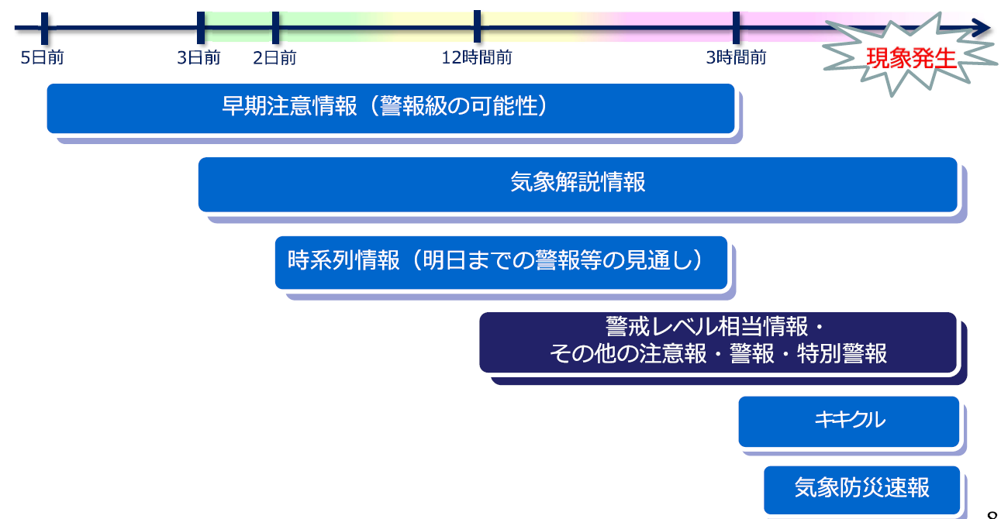

早期注意情報・気系列情報
・早期注意情報（警戒レベル１）は、５日先までの警報級の現象を発表
・時系列情報は、警報・注意報に先立って、翌日までの気象情報の見通しを、毎日４回発表

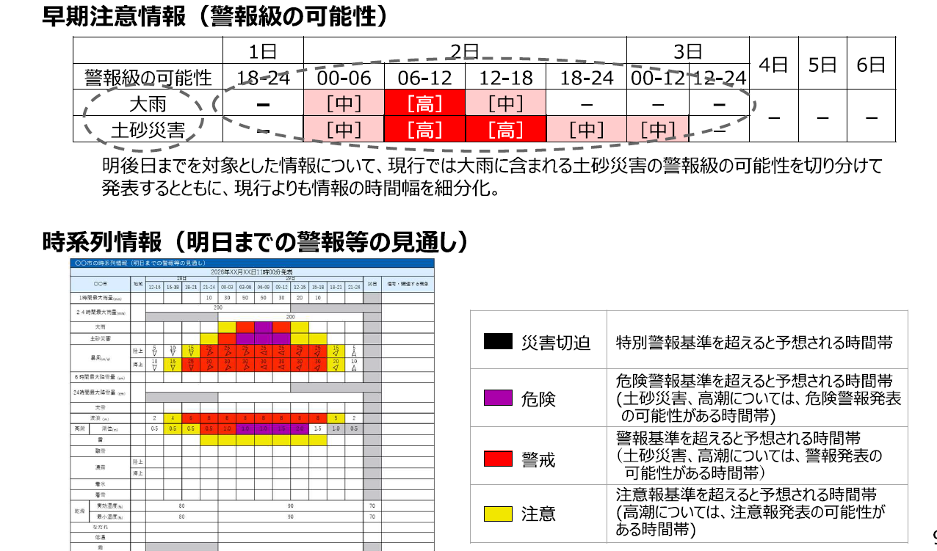

線状降水帯に関する情報
〇 線状降水帯とは
次々と発生する発達した雨雲（積乱雲）が列をなした、組織化した積乱雲群によって、数時間にわたってほぼ同じ場所を通過または停滞することで作り出される、線状に伸びる長さ50～300㎞程度、幅20～50㎞程度の強い降水をともなう雨域を線状降水帯といいます。
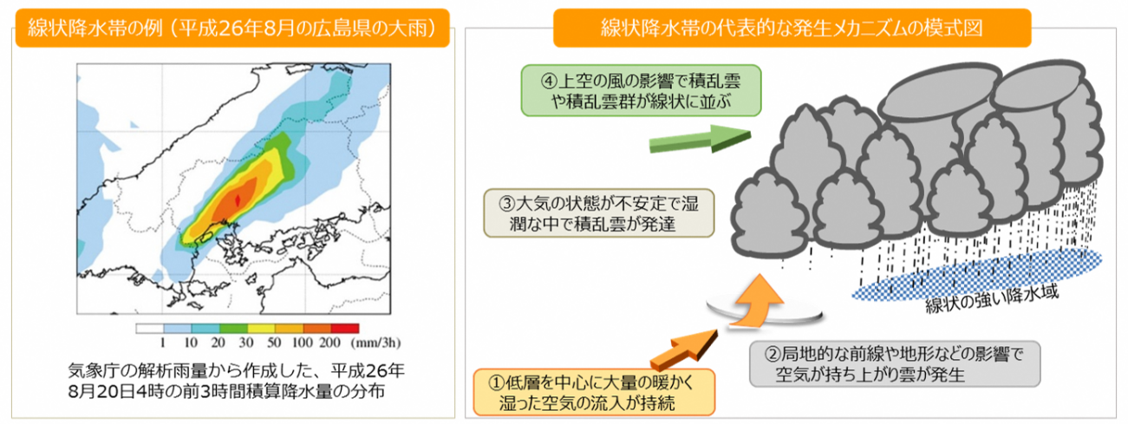
気象庁資料
〇 線状降水帯の予測情報について
気象庁では、令和４年６月から、線状降水帯による大雨の可能性がある程度高いと予測できた場合に、半日程度前から気象情報において呼びかけてきました。令和８年５月29日から線状降水帯が発生する可能性が高まっていることを発生の２～３時間前を目標にお知らせする「線状降水帯直前予測」の運用を開始しています。
この情報が発表された際には、周辺の状況や自治体による避難情報等に留意し、速やかに適切な行動をとることが大切です。

[気象防災速報] 気象防災速報（記録的短時間大雨）
気象防災速報（線状降水帯発生）
気象防災速報（線状降水帯直前予測）

資 料 ２
雨の強さと降り方について

出典：気象庁ＨＰ（https://www.jma.go.jp/jma/kishou/know/yougo_hp/amehyo.html）

風の強さと吹き方
(平成12年8月作成）、(平成14年1月一部改正）、(平成19年４月一部改正）、(平成25年3月一部改正)、(平成29年9月一部改正)
風の  強さ  (予報  用語) | 平均  風速  (m/s) | おお  よそ  の  時速 | 速さ  の  目安 | 人への影響 | 屋外・樹木の様子 | 走行中の車 | 建造物 | おお  よそ  の  瞬間  風速(m/s)
やや強い風 | 10以上  15未満 | ～50km | 一般道路の自動車 | 風に向かって歩きにくくなる。  傘がさせない。 | 樹木全体が揺れ始める。  電線が揺れ始める。 | 道路の吹流しの角度が水平になり、高速運転中では横風に流される感覚を受ける。 | 樋（とい）が揺れ始める。 | 20  30  40  50  60
強い風 | 15以上  20未満 | ～70km | 一般道路の自動車 | 風に向かって歩けなくなり、転倒する人も出る。  高所での作業は極めて危険。 | 電線が鳴り始める。  看板やトタン板が外れ始める。 | 高速運転中では、横風に流される感覚が大きくなる。 | 屋根瓦・屋根葺材がはがれるものがある。  雨戸やシャッターが揺れる。 | 20  30  40  50  60
強い風 | 15以上  20未満 | ～70km | 高速道路の自動車
非常に強い風 | 20以上  25未満 | ～90km | 高速道路の自動車 | 何かにつかまっていないと立っていられない。  飛来物によって負傷するおそれがある。 | 細い木の幹が折れたり、根の張っていない木が倒れ始める。  看板が落下・飛散する。  道路標識が傾く。 | 通常の速度で運転するのが困難になる。 | 屋根瓦・屋根葺材が飛散するものがある。  固定されていないプレハブ小屋が移動、転倒する。  ビニールハウスのフィルム（被覆材）が広範囲に破れる。 | 20  30  40  50  60
非常に強い風 | 25以上  30未満 | ～110km
非常に強い風 | 25以上  30未満 | ～110km | 特急電車 | 屋外での行動は極めて危険。 | 細い木の幹が折れたり、根の張っていない木が倒れ始める。  看板が落下・飛散する。  道路標識が傾く。 | 走行中のトラックが横転する。 | 固定の不十分な金属屋根の葺材がめくれる。  養生の不十分な仮設足場が崩落する。 | 20  30  40  50  60
猛烈な風 | 30以上  35未満 | ～125km
猛烈な風 | 35以上  40未満 | ～140km | 特急電車 | 屋外での行動は極めて危険。 | 多くの樹木が倒れる。  電柱や街灯で倒れるものがある。  ブロック壁で倒壊するものがある。 | 走行中のトラックが横転する。 | 外装材が広範囲にわたって飛散し、下地材が露出するものがある。 | 20  30  40  50  60
猛烈な風 | 40以上 | 140km～ |  |  |  |  | 住家で倒壊するものがある。  鉄骨建造物で変形するものがある。 | 20  30  40  50  60

（注１）平均風速は10分間の平均、瞬間風速は3秒間の平均です。風の吹き方は絶えず強弱の変動があり、瞬間風速は平均風速の1.5倍程度になることが多いですが、大気の状態が不安定な場合等は３倍以上になることがあります。
（注２）この表を使用される際は、以下の点にご注意ください。
1.風速は地形や廻りの建物などに影響されますので、その場所での風速は近くにある観測所の値と大きく異なることがあります。
2.風速が同じであっても、対象となる建物、構造物の状態や風の吹き方によって被害が異なる場合があります。この表では、ある風速が観測された際に、通常発生する現象や被害を記述していますので、これより大きな被害が生じたり、逆に小さな被害にとどまる場合もあります。
3.人や物への影響は日本風工学会の「瞬間風速と人や街の様子との関係」を参考に作成しています。今後、表現など実情と合わなくなった場合には内容を変更することがあります。

出典：気象庁ＨＰ（https://www.jma.go.jp/jma/kishou/know/yougo_hp/kazehyo.html）

資 料 ３
土砂災害に関する情報について

○土砂災害から身を守るために知っておきたい3つのポイント

土砂災害から身を守るためには、私たち一人ひとりが土砂災害に対して日頃から備えておくことが重要です。

（1）住んでいる場所が「土砂災害警戒区域」かどうか確認する
土砂災害のおそれのある地区は「土砂災害警戒区域」や「土砂災害危険箇所」とされています。普段から自分の家がこれらの土砂災害のおそれのある地区にあるかどうか、都道府県や国土交通省砂防部のホームページなどで確認しましょう。
また、避難の際にどこにどのように逃げるかを知っておくことが大事です。市町村が作成する土砂災害ハザードマップを利用して避難場所や避難経路を確認しましょう。詳しくは、お住まいの市町村にお問い合わせください。
＊ただし、土砂災害危険箇所でなくても、付近に「がけ地」や「小さな沢」など があれば注意を。

（2）雨が降り出したらレベル４土砂災害危険警報に注意する
雨が降り出したら、「レベル４土砂災害危険警報」に注意しましょう。レベル４土砂災害危険警報は、大雨による土砂災害発生の危険度が高まったときに、市町村長が避難指示を発令する際の判断や住民の自主避難の参考となるよう、都道府県と気象庁が共同で発表する防災情報です。
気象庁ホームページや各都道府県の砂防課などのホームページで確認できるほか、テレビやラジオの気象情報でも発表されます。大雨による電波障がいや停電などいざというときのために携帯ラジオを持っておくとよいでしょう。都道府県や市町村によっては、携帯電話などに自動的に土砂災害警戒情報を教えてくれるサービスもあります。さらに、キキクル（危険度分布）など、1～5kmのメッシュ単位の危険度が気象庁や都道府県のホームページで確認できます。

（3）警戒レベル４で全員避難する
お住まいの地域にレベル４土砂災害危険警報が発表されたら、自治体からの避難指示の発令に留意するとともに、避難指示が発令されていなくても、キキクル（危険度分布）などを参考にし、早めに近くの避難場所など、安全な場所に避難します。特に、障がいのある人など避難に時間がかかる人は、移動時間を考えて早めに避難させることが大事です。また、強い雨や長雨のときなどは、市町村の防災行政無線や広報車による呼びかけや緊急速報メールなどにも注意してください。土砂災害の多くは木造の1階で被災しています。どうしても避難場所への避難が困難なときは、次善の策として、近くの頑丈な建物の2階以上に緊急避難するか、それも難しい場合は建物の中でより安全な場所（がけから離れた部屋や2階など）に避難します。

○ 土砂災害の前兆現象にも注意しましょう

土砂災害には、「がけ崩れ」「地すべり」「土石流」の3つの種類があり、これらが発生するときには、多くの場合、何らかの前兆現象が現われます。下に挙げたものは主な前兆現象です。こうした前兆現象に気づいたら、周囲の人にも知らせ、いち早く安全な場所に避難することが大事です。

がけ崩れ | 地すべり | 土石流
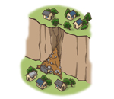 | 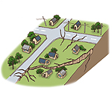 | 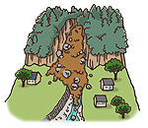
斜面の地表に近い部分が、雨水の浸透や地震等でゆるみ、突然、崩れ落ちる現象です。崩れ始めてから、崩れ落ちるまでの時間がごく短く、人家の近くで起きると逃げ遅れる人も多く、人命を奪うことの多い災害です。 | 斜面の一部あるいは全部が地下水の影響と重力によってゆっくりと斜面下方に移動する現象です。移動する土塊の量が大きいため、甚大な被害を及ぼします。 | 山腹や川底の石、土砂が長雨や集中豪雨などによって一気に下流へと押し流される現象です。時速20～40kmという速度で一瞬のうちに人家や畑などを壊滅させてしまいます。
がけ崩れの前兆現象  - がけにひび割れができる  - 小石がパラパラと落ちてくる  - がけから水が湧き出る  - 湧き水が止まる  - 湧き水が濁る  - 地鳴りがする | 地すべりの前兆現象  - 地面がひび割れたり陥没したりする  - がけや斜面から水が噴き出す  - 井戸や沢の水が濁る  - 地鳴り・山鳴りがする  - 樹木が傾く  - 亀裂や段差が発生する | 土石流の前兆現象  - 山鳴りがする  - 急に川の水が濁り、流木が混ざり始める  - 腐った土の匂いがする  - 雨が降り続いているのに川の水位が下がる  - 立木がさける音や石がぶつかり合う音が聞こえる

出典：政府広報オンライン
（https://www.gov-online.go.jp/useful/article/201106/2.html）

〇 要配慮者利用施設（市町村地域防災計画に定められた施設）について

平成28年8月の台風10号では、岩手県の小本川が氾濫し、沿川の高齢者福祉施設において、9名の方がなくなるという痛ましい被害が発生しました。
このような状況を踏まえ、平成29年6月19日に『水防法』及び『土砂災害防止法』が改正され、要配慮者利用施設の所有者または管理者に対し、避難確保計画の作成及び避難訓練の実施が義務となりました。

１ 対象施設
浸水想定区域や土砂災害警戒区域内の要配慮者利用施設(注)で、市町村地域防災計画にその名称及び所在地が定められた施設が対象となります。
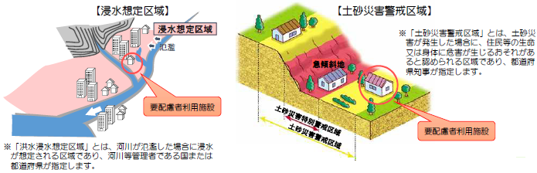

２ 避難確保計画の作成・報告
「避難確保計画」とは、水害や土砂災害が発生するおそれがある場合における利用者の円滑かつ迅速な避難の確保を図るために必要な事項を定めた計画です。避難確保計画を作成（変更）したときは、遅滞なく、その計画を市町村長へ報告する必要があります。

３ 避難訓練の実施
避難確保計画に基づいて毎年１回以上避難訓練を実施することが義務になっています。
ハザードマップを活用するなどして、水害や土砂災害に対して安全な場所へ速やかに避難するなど、浸水想定区域や土砂災害警戒区域などの災害リスクの実情に応じた避難訓練を実施することが大切です。
※令和３年５月に水防法及び土砂災害防止法が改正され、避難訓練を実施した場合には、
施設管理者から市町村長に対して訓練結果を報告することが義務化されました。

〇土砂災害から避難行動が必要となるタイミングとエリアについて（内閣府のガイドライン）
土砂災害によって命に危険が及び避難行動が必要となるタイミング（判断基準）とエリア（対象区域）の考え方については、「避難勧告に関するガイドライン」（内閣府）において次のように例示されています。
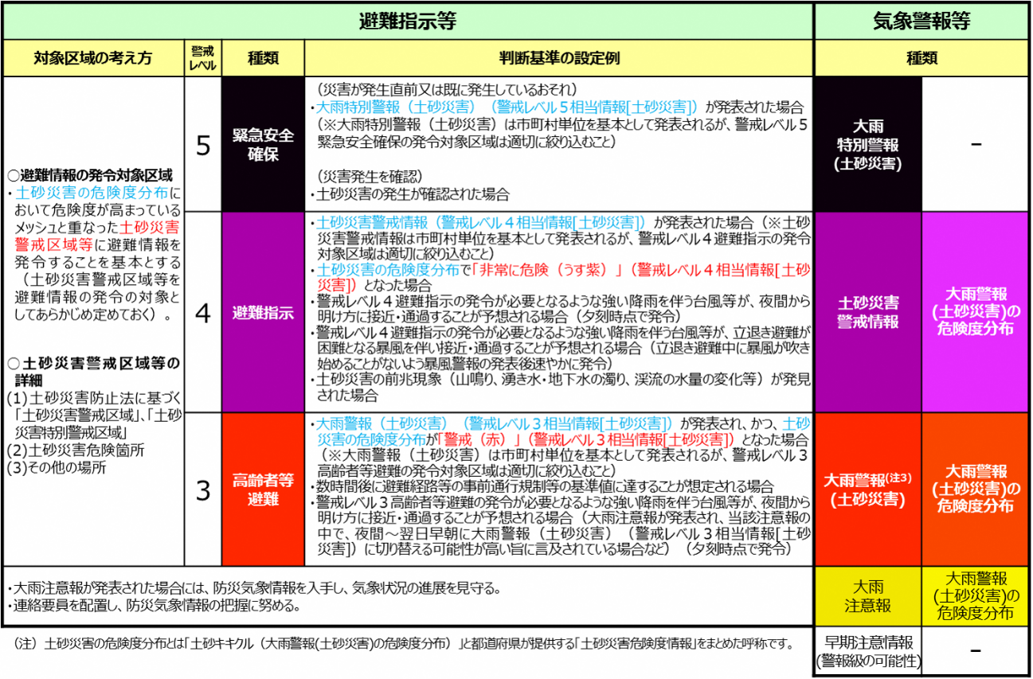

〇洪水から避難行動が必要となるタイミングとエリアについて（内閣府のガイドライン）
【水位周知河川の場合】
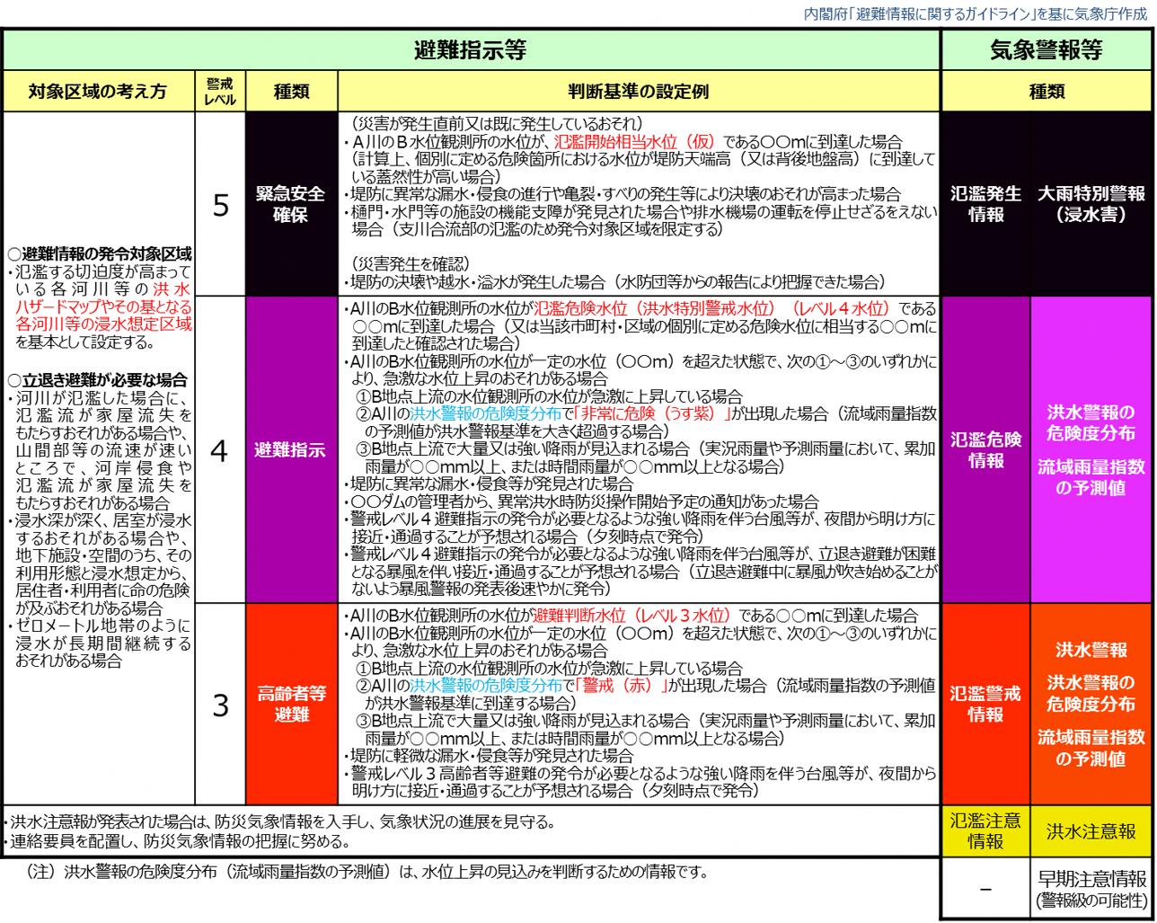
特別警報について
資 料 ４

１ 特別警報とは
「特別警報」とは、警報の発表基準をはるかに超える大雨や、大津波等が予想され、重大な災害の起こるおそれが著しく高まっている場合に発表し、最大級の警戒を呼びかけるものであり、気象庁では、平成25年８月30日から運用を開始しています。

特別警報が対象とする現象は、18,000人以上の死者・行方不明者を出した東日本大震災における大津波や、我が国の観測史上最高の潮位を記録し、5,000人以上の死者・行方不明者を出した「伊勢湾台風」の高潮、東日本の広い範囲で河川の氾濫等による甚大な被害をもたらし、100人以上の死者・行方不明者を出した「令和元年東日本台風」の大雨等が該当します。
特別警報が発表された場合、お住まいの地域は数十年に一度の、これまでに経験したことのないような、重大な危険が差し迫った異常な状況にあります。この数十数年間災害の経験が無い地域でも、重大な災害の起こるおそれが著しく高まっていますので、油断しないでください。

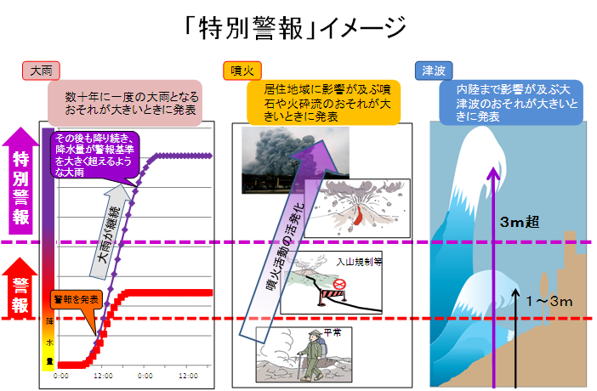

２ 「特別警報」の発表基準、警報・注意報の関係について
特別警報は、警報の発表基準をはるかに超える現象に対して発表し、その発表基準は、地域の災害対策を担う都道府県知事及び市町村長の意見を聴いて決めています。
大雨、津波、火山、地震（地震動）など各現象に対する特別警報の発表基準は、次ページをご覧ください。

○気象等に関する特別警報の発表基準
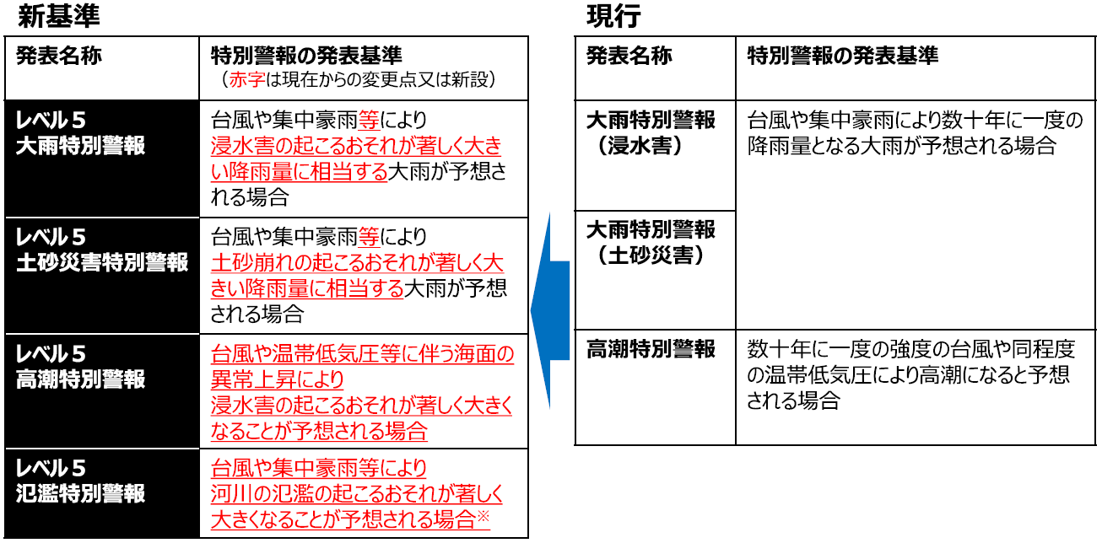

これまでと変わらない特別警報
現象の種類 | 発表基準
暴風 | 数十年に一度の強度の台風や同程度の温帯低気圧により | 暴風が吹くと想定される場合
波浪 | 数十年に一度の強度の台風や同程度の温帯低気圧により | 高波になると想定される場合
暴風雪 | 数十年に一度の強度の台風と同程度の温帯低気圧により雪を伴う暴風が吹くと想定される場合
大雪 | 数十年に一度の降雪量となる大雪が予想される場合

○津波・火山・地震（地震動）に関する特別警報の発表基準
津波、火山噴火、地震については、従来からの警報のうち、危険度が非常に高いレベルのものを特別警報に位置づけています。
具体的には、津波については「大津波警報」、火山噴火については「噴火警報（居住地域）」＊、地震については「緊急地震速報」（震度６弱以上または長周期地震動階級４を予想したもの）を特別警報に位置づけています（下表を参照）。
これらの特別警報は、名称に「特別警報」は用いず、従来どおりの名称で発表します。例えば、大津波警報が発表された時は、それが津波に関する特別警報が発表されたという意味です。
これらの特別警報を見聞きした場合は、これまでと同様に、津波であれば直ちに避難する、火山噴火であれば噴火警戒レベルに応じ避難や避難準備を行う、地震であれば揺れから身を守るなど、命を守る行動をとってください。
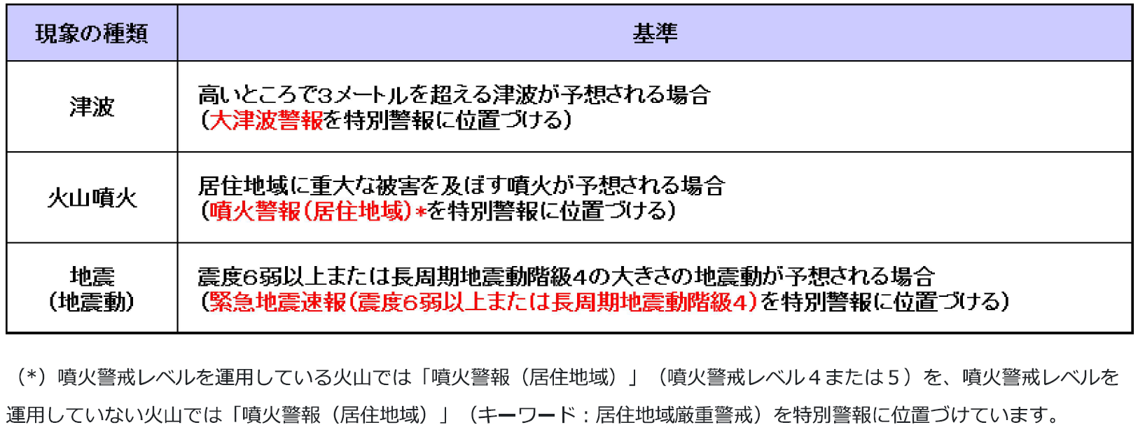

・大津波警報
大津波警報を特別警報と位置づけています
巨大地震が発生した場合は、最初の津波警報（第一報）では、
予想される津波の高さを「巨大」、「高い」という言葉で発表し
て非常事態であることを伝えます。

巨大地震の場合でも、地震発生から15分ほどで精度のよい地震の規模が把握できす。
その時は、予想される津波の高さを「巨大」「高い」という言葉での表現から、５段階 の数値での発表に切り替えます。
また、巨大地震ではなく、地震の発生直後から精度よく地震の規模が求まった場合は、初めから５段階の数値で発表します。
予想される津波の高さは、各区分の高い方の値を発表します。

・緊急地震速報と地震動の特別警報、警報及び予報
地震動の特別警報、警報及び予報については以下の区分で運用します。
地震動の特別警報、警報及び予報の区分及び名称について
区分 | 情報発表の名称 | 内容
地震動特別警報 | 「緊急地震速報（警報）」  又は「緊急地震速報」 | 最大震度５弱以上または最大長周期地震動階級３以上の揺れが予想されたときに(※）、強い揺れが予想される地域に対し地震動により重大な災害が起こるおそれのある旨を警告して発表するもの。このうち、震度６弱以上または長周期地震動階級４の揺れが予想される場合を特別警報に位置付ける。
地震動警報 | 「緊急地震速報（警報）」  又は「緊急地震速報」
地震動予報 | 「緊急地震速報（予報）」 | 最大震度3以上または長周期地震動階級１以上、マグニチュード3.5以上等と予想されたときに発表するもの。

- 特別警報が発表されないからといって安心することは禁物です。気象庁では、特別警報だけでなく、危険度の高まりに応じて警報や注意報も発表しています。大雨等においては、特別警報を待つことなく、時間を追って段階的に発表される気象情報、注意報、警報やキキクル（危険度分布）等を活用して、早め早めの行動を心がけてください。

３ 「特別警報」が発表されたら

・すべての現象に共通すること
- これまでに経験したことのないような、重大な危険が差し迫った異常な状況にあります。
- この数十年間災害の経験が無い地域でも、重大な災害の起こるおそれが著しく高まっていますので、油断しないでください。

・大雨の場合

何らかの土砂災害や浸水がすでに発生している可能性が極めて高く、警戒レベル５に相当します。

命の危険が迫っているため直ちに身の安全を確保しなければならない状況です。
大雨特別警報が発表されていない地域についても、特別警報が発表されてから避難するのでは手遅れとなりますので、特別警報を待つことなく、地元市町村からすでに発令されている避難情報に直ちに従い、身の安全を確保してください。

・津波の場合

ただちに高台や避難ビルなど安全な場所へ避難してください。
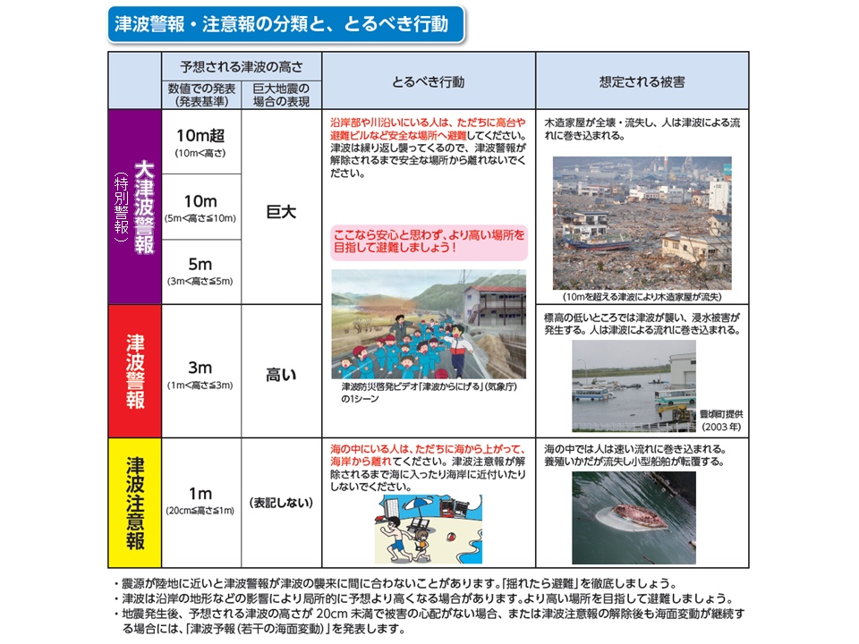

・火山噴火の場合
警戒が必要な範囲からの避難や避難の準備をしてください。

・地震（地震動）の場合
震度６弱以上の緊急地震速報を特別警報に位置づけています。とるべき行動に変更はありません。
周囲の状況に応じて、あわてずに、まず身の安全を確保してください。
緊急地震速報は、情報を見聞きしてから地震の強い揺れが来るまでの時間が数秒から数十秒しかありません。その短い間に身を守るための行動を取る必要があります。
また、この短い間に行動を起こすためには、緊急地震速報が発表されたことを即座にわかるよう専用の音（報知音）を覚えておく必要があります。
緊急地震速報を見聞きしたときの行動は、まわりの人に声をかけながら「周囲の状況に応じて、あわてずに、まず身の安全を確保する」ことが基本です。

出典：気象庁ＨＰ（http://www.jma.go.jp/jma/kishou/know/tokubetsu-keiho/index.html）

雷に関する情報について
資 料 ５
〇 雷への対応における留意点
雷は、積乱雲の位置次第で、海面、平野、山岳など場所を選ばず落ちます。また、周囲より高いものにほど落ちやすいという特徴があります。
グラウンド、平地、山頂、尾根等の周囲の開けた場所にいると、積乱雲から直接人体に落雷（直撃雷）することがあり、その場合、約８割の人が命を落とすと言われています。
また、落雷を受けた樹木等のそばに人がいると、その樹木等から人体へ雷が飛び移る（側撃雷）ことがあります。木の下で雨宿りなどをしていて死傷する事故は、ほとんどがこの側撃雷です。
遠くで雷の音がしたら、既に危険な状況です。自分のいる場所にいつ落雷してもおかしくありません。

【避難の留意点】
● 部活動などの屋外活動を中断し、速やかに屋内に避難します。
● 下校前の場合は、素早く情報を収集し、必要に応じて学校に児童生徒等を待機させます。
その際は、学校の対応を保護者等に連絡することが大切です。

＜雷鳴が近くで聞こえたら＞
● 登下校時に発生した場合には、近くの安全な場所に避難し、無理に屋外を移動しないようにします。
● 自転車に乗っている場合は、すぐに降りて姿勢を低くして、安全な場所に避難します。
● 鉄筋コンクリート建築、自動車、バス、電車の内部は比較的安全です。
● 木造建築の内部も基本的に安全ですが、全ての電気器具、天井・壁から１ｍ以上離れればさらに安全です。
＜安全な空間に避難できない場合＞
● 近くに避難する場所がないような場合には、低い場所を探してしゃがむなど、
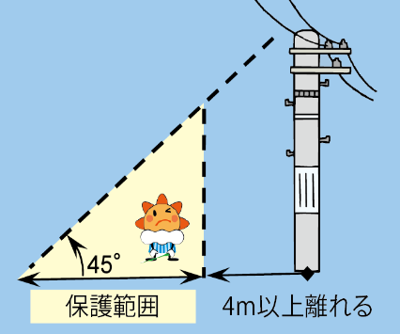
できるだけ姿勢を低くするとともに、地面との接地面をできる限り少なくします。
● 電柱、煙突、鉄塔、建築物などの高い物体のてっぺんを45度以上の角
度で見上げる範囲で、その物体から４ｍ以上離れたところに退避します。
● 高い木の近くは危険なので、最低でも木の全ての幹、枝、葉から２ｍ以上
は離れましょう。
〇 段階的に発表する気象情報の利用
気象庁では、雷の発生が予想される場合には、天気予報や各種気象情報で注意を呼び掛けています。雷の被害から身を守るには、気象情報を事前に確認することが大切です。
前日や当日の天気予報で雷の発生が予想される場合には、予報文で「雷を伴う」と表現し、天気概況でも「大気の状態が不安定」と解説します。
雷注意報は、雷による被害が発生すると予想される数時間前に発表します。
雷ナウキャストは、雷の発生の有無に関わらず常時発表し、雷の発生状況の解析と1時間先までの推移を予報します。
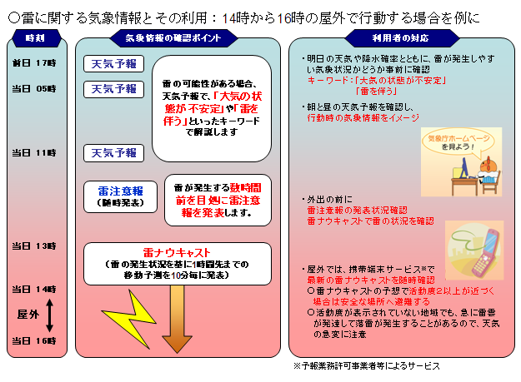
こうした情報の特徴を踏まえ、例えば、14時から16時に屋外で活動する場合の雷に対する対応を示します（上図）。
雷ナウキャスト
雷の激しさや雷の可能性を1km格子単位で解析し、その1時間後（10分～
60分先）までの予測を行うもので、10分毎に更新。
活用度を１～４で表す。 活用度：１(低)―４(高)
気象庁ＨＰ http://www.jma.go.jp/jma/kishou/know/toppuu/thunder2-1.html

竜巻について
資 料 ６
竜巻は、発生予測が難しく移動速度も速いことなどから、発生時には迅速な対応が求められます。
積乱雲が発生したり雷鳴が聞こえたり、不安定な気象情報が見られたら、気象に関する情報を収集するとともに、竜巻の予兆につながる状況が見られたら、竜巻注意報の有無にかかわらず警戒態勢をとり、竜巻が発生した際の対応の準備をする必要があります。

竜巻の予兆
・真っ黒い雲が近づき、周囲が急に暗くなる。
・雷鳴が聞こえたり、雷光が見えたりする。
・冷たい風が吹き出す。
・大粒の雨やひょうが降り出す。

避難の留意点
〇教室にいる場合
・飛来物の影響を抑えるため、窓を閉め、カーテンを引く。
・窓ガラスからできるだけ離れる。
・丈夫な机の下に入るなど、身の周りにある物で頭を守るなどの避難姿勢をとる。
〇教室以外の校舎内にいる場合
・雨戸やシャッターを閉じる。
・風の通り道やガラスが飛んでくるのを避けられる場所に身を寄せる。
・壁に近い場所で避難姿勢をとる。
・建物の最下階に移動する。
〇体育の授業や部活動などで屋外にいる場合
・校舎など頑丈な建物に避難する。
・物置やプレハブ（仮設建築物）などには避難しないようにする。
〇登下校中の場合
・屋根瓦など、飛ばされてくるものに注意する。
・橋や陸橋の下には行かないようにする。
・近くの頑丈な建物や地下などに避難し、建物に避難できない場合は、くぼみ等に身を伏せ、横風を受けないようにする。

竜巻から身を守る
竜巻から身を守るには、竜巻自体の特徴や被害などについて理解する必要があります。次のような事項について児童生徒等へ事前に指導し、竜巻への理解を深めるとともに、竜巻から身を守る行動について、考える学習や、様々な場面を想定した避難訓練によって、児童生徒等が自分で判断し行動できるようにすることが大切です。
・竜巻と発生源である積乱雲の視覚的イメージについて
・竜巻が発生しやすい天候や地形について
・竜巻の移動スピードについて
・竜巻によって起こる様々な被害について
また、竜巻注意情報等の発表時の対応のルール化及び保護者等への周知も大切です。

様 式

様 式１ 臨時休業実施報告書（県立高等学校用）
様 式２ 同 上 （県立特別支援学校用）
様 式３ 公立学校の措置状況について（市町村教育委員会(教育事務所経由)用）

様 式 １
第７号様式
第 号
令和 年 月 日

神奈川県教育委員会教育長 殿

神奈川県立 高等学校長

臨 時 休 業 実 施 報 告 書

次のとおり臨時休業を行ったので報告します。

臨時休業を行った期日 | 月 日( )
臨時休業を行った理由
臨時休業を行ったことに伴う措置
参考事項

【臨時休業】
「神奈川県立高等学校の管理運営に関する規則」
（臨時休業）
第11条 校長は、次の各号の１に該当する場合は、臨時に授業を行なわないことができる。
(１) 非常変災その他急迫の事情がある場合
(２) 教育の実施上特に必要と認め、あらかじめ教育長の承認を受けた場合
２ 前項第１号の理由により授業を行なわないときは、直ちにその事情を教育長に連絡するとともに、文書をもつて報告しなければならない。

「神奈川県立高等学校の管理運営に関する規則の運用について」
９ 臨時休業（第１１条）
⑴ 臨時休業は、授業時数の確保及び計画された教育活動の推進等学校における教育指導上の観点から極めて慎重な取扱いを要するものであり、本条各号に該当する場合に限り行うべきものであること。
⑵ 「非常変災その他急迫の事情がある場合」とは、例えば、台風、地震、洪水、高潮、火災等の災害又は事変等学校の正常な教育活動を営むことが不可能である場合、又はそのおそれが十分にある場合をいうものであること。
⑶ 校長は、前記⑵の場合においては、臨時休業実施報告書（第７号様式）により直ちに教育長に報告するものであること。
⑷ 「教育の実施上特に必要と認め」る場合とは、例えば、県立高等学校入学者選抜のための学力検査の実施当日のように、事実上学校において生徒に授業を行うことが適当でない場合、又は不可能な場合をいうものである。なお、この運用に当たっては、前記８と同様に学校全体、課程全体、学年全体及び学科全体を単位とすることも可能であること。
⑸ 校長は、前記⑷の場合においては、臨時休業実施承認申請書（第８号様式）により臨時休業の日の10日前までに教育長に申請しなければならないものであること
⑹ 学校保健安全法（昭和33年法律第56号）第20条の規定に基づく臨時休業を行うことが必要な場合は、第２項の規定を準用するものであること。

（参考）高校教育課聞き取り様式

 | 非 常 災 害 |  |  |  |  |  |  | への対応について
 | （ | 大雨 ・ 台風 号 ・ 大雪  交通障がい ・ ( ) |  |  |  |  | ）
受信日時 | 令和 年 月 日 時 分
受信日時 | 第 １ 報 ・ 第 ２ 報 ・ 第 報
学校名(課程) | （全・定・通） |  |  |  |  | 連 絡 者 |  |  | 校 長 ･ 副校長 ･ 教 頭
学校名(課程) |  |  |  |  |  |  |  |  | その他（ ）
対 応 の 具 体 的 内 容
対 応  ※ 該当に○印 | 措置の詳細（ 該当する欄に適宜記入 ）
臨時休業
臨時休業 | （事後に第７号様式（臨時休業実施報告書）を提出(メール可)するよう依頼してください）
自宅待機 | （ ： ）まで自宅待機
自宅待機 | 但し、 |  | 上記時刻で | 警報継続  ( ) |  |  |  | ならば（ ： ）まで自宅待機
自宅待機 | （最終的に、繰り下げて始業したか、臨時休業としたかを連絡するよう依頼。）
始業繰下げ | （ ： ）に生徒登校（始業）
始業繰下げ | （課業短縮（始業繰下げ）の報告は電話のみで、文書提出は不要。）
終業繰上げ | （ ： ）までに生徒下校
終業繰上げ | （課業短縮（終業繰上げ）の報告は電話のみで、文書提出は不要。）
 |  |  |  |  | 受 信 者

第４号様式
様 式 ２
（文書番号）
年 月 日

神奈川県教育委員会教育長 殿

神奈川県立 学校長

次のとおり臨時休業を行ったので報告します。

臨時休業を  行った期日 | 月 日から  日（授業日 日を除く。）  月 日まで
臨時休業を
行った理由
臨時休業を
行ったこと
に伴う措置
参考事項

（参考）特別支援教育課聞き取り様式
事 務 連 絡
令和○年○月○日

県立特別支援学校
担当者 殿

特別支援教育課教育指導グループ担当

台風○○号に関する県立特別支援学校の対応について（依頼）

気象庁の発表によると、強い台風○○号が日本列島に接近しており、台風の進路によっては、県内にも影響が予想されます。
今後、各気象警報等が発令されることが予想されますので、今一度、連絡体制の確認や児童・生徒の安全等の確保に万全を尽くされますようお願いいたします。
また、台風の影響による、各学校の措置状況を把握したいので、○日(○)午前７時時点の措置状況を同日午前８時40分までにメールまたはFAXにて御報告ください。鑑は不要です。
なお、その後措置状況に変更があった場合、あるいは被害状況がある場合は、その都度御報告ください。

特別支援教育課 教育指導グループ ○○ 宛
学 校 名
記入者名
【FAX （０４５）２１０－８９３７】
【電話 （０４５）２１０－８２７６】
【メール ○○○○@pref.kanagawa.lg.jp】

午前７時現在 | 措置状況の変更  被害状況の報告

① 日の措置（予定を含む）状況  （休業、繰下時間等） | ② 備考（その他・被害状況等）
※ 措置状況については、予定と決定の別、繰上げや繰下げ、放課後の扱い等がわかるように記入をお願いします。
※ 台風等による各学校の措置状況の把握については、毎回行わず、大型の場合や全県的に警報が出されることが予想される場合についてのみ、行っています。

様 式 ３
事 務 連 絡
（例）
令和○年○月○日

各市教育委員会指導事務主管課 御中
（各教育事務所指導課）

神奈川県教育委員会教育局支援部
子ども教育支援課気象担当

○○に関する公立学校の措置状況について

本日未明の○○により、○○に注意が必要な状況です。
ついては、貴所管公立学校（貴管内公立学校）の措置状況について、別添のExcelファイルに御記入の上、電子メールにて御報告ください。

【 送付アドレス ○○○○@pref.kanagawa.lg.jp 】

［内容］
① ○月○日始業時間への対応 休業又は繰り下げ時間等及び校数
② ○月○日終業時間への対応 繰り上げ時間等及び校数
※ なお、中学校の場合は、部活動等の扱いを含めてください。
※ その他、学区等での被害等がありましたら、備考欄に御記入ください。

［報告］
①については、○日 ８時30分現在の状況を、○日 10時までに
②については、○日 13時現在の状況を、○日 15時までに
御報告ください。
なお、御報告後に変更がありましたら、随時御連絡ください。

※ 別添のExcelファイルには、『登校時用』『下校時用』の２つのシートがあります。

問い合わせ先
教育指導グループ ○○
電話 (045)210-8217（直）

